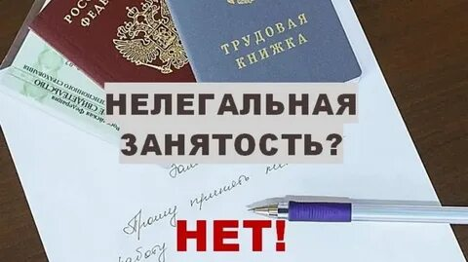
Минусы при неформальной занятости: выполнение не предусмотренных договором обязанностей; несоответствие условий труда нормам трудового законодательства; увольнение без объяснения причин и причитающихся выплат; неперечисление страховых взносов; отсутствие социальных гарантий (оплачиваемый отпуск, больничный); минимальный размер пособия по безработице; невозможность доказать стаж и опыт предыдущей работы. Для решения этих проблем в администрации Поворинского муниципального района создана и действует Рабочая группа межведомственной комиссии по противодействию нелегальной занятости в Поворинском муниципальном районе. Цель данной работы - борьба с теми работодателями, кто нанимает работников без оформления трудовых отношений. Без внимания не останутся и те, кого заподозрят в выдаче зарплаты «в конвертах». Проводимая работа является весьма сложной, так как предприниматели всячески скрывают фактический уровень заработной платы работников, а также наличие трудовых отношений с работниками. Поэтому, прежде всего, именно работники должны быть заинтересованы в официальном трудоустройстве, письменном заключении трудового договора, в котором должны быть прописаны все условия работы, в том числе и размер заработной платы. Только при таких условиях сотрудник организации может рассчитывать на все гарантии, которые предоставляет трудовое законодательство, и быть уверенным в том, что не будет ущемлен в своих правах работодателем. Призываем граждан, работающих неофициально, получающих заработную плату «в конверте», не мириться с нарушением своих законных трудовых прав, предпринять меры по их восстановлению, сообщив о фактах нарушений в отдел по экономике администрации Поворинского муниципального района по телефону 4-27-53. Звонки принимаются с понедельника по четверг, с 8-00 до 17-00, в пятницу с 8-00 до 16-00, перерыв с 12-00 до 12-50.

